

启元农链"——AI+区块链驱动的农产品全生命周期可信溯源平台

商

业

计

划

书

团队名称 启元农链队

项目负责人 张凯林

所在学院 德州学院

项目参与人 尹煜嘉

指导老师 李天志

目录

一、 执行摘要 3
（一） 项目背景 3
（二） 项目使命 3
（三） 核心痛点与解决方案 3
（四） 项目愿景与目标 4
（五） 核心亮点总结 4
二、 市场分析 5
（一） 宏观环境分析 5
（二） 市场规模与增长潜力 6
（三） 竞争格局分析 6
三、 产品与技术方案 7
（一） 总体架构设计 7
（二） 六大核心功能模块详解 8
（三） 技术创新点 15
四、 项目成果与创新思想展示 16
（一） 核心成果概览 16
（二） 系统核心功能演示 16
（三） 技术验证成果 19
（四） 创新思想阐述 19
（五） 已解决的关键技术问题 20
（六） 下一步工作计划 20
五、 商业模式与盈利路径 20
（一） 商业模式概述 21
（二） 盈利路径规划 21
（三） 客户验证计划 21
（四） 与大厂竞争的差异化策略 21
六、 项目实施计划与开发进度 22
（一） 项目阶段划分 22
（二） 里程碑与验收标准 22
（三） 当前进度总结 22
七、 团队组织与管理 22
（一） 核心团队介绍 22
（二） 人才激励机制 23
（三） 毕业去向与全职承诺 23
八、 风险评估与应对策略 23
（一） 技术风险 23
（二） 市场风险 23
（三） 运营风险 23
（四） 政策与法律风险 24
（五） 风险关闭情况 24

执行摘要

项目背景
在“数字中国”与“乡村振兴”两大国家战略的交汇点，农业数字化转型已进入深水区。当前，我国农产品供应链面临着严峻的信任危机：生产端的分散化导致数据断层，流通端的信息不对称引发“劣币驱逐良币”，消费端对食品安全的焦虑日益加剧。据国家市场监管总局统计，2023年全国共查处食品安全违法案件39.8万件，其中农产品相关案件占比超过35%。从“瘦肉精”猪肉到“毒生姜”，从“假香米”到“注水牛肉”，每一起食品安全事件都在侵蚀消费者对农产品的信任。
传统的二维码溯源系统在实践中暴露出根本性缺陷：数据录入完全依赖人工，农户可以随意填写“施了有机肥”而实际用了剧毒农药；数据存储在中心化数据库中，企业后台可以随时修改；消费者扫码看到的只是“数字标签”，无法验证真伪。这种“假溯源”不仅没有解决问题，反而让消费者产生了“溯源也不可信”的认知疲劳，进一步加剧了信任危机。
与此同时，政策红利持续释放，为项目提供了前所未有的发展窗口。《“十四五”数字经济发展规划》明确提出“加快发展数字农业，建设农产品质量安全追溯体系”；农业农村部《关于加快推进农产品质量安全追溯体系建设的意见》要求到2025年，国家级贫困县和“菜篮子”主产县基本实现追溯管理；2022年修订的《农产品质量安全法》更是将追溯要求上升到了法律层面。山东省作为全国农业第一大省，出台了《山东省数字农业农村发展规划（2022-2025年）》，提出到2025年建成100个以上智慧农业应用基地，并设立省级乡村振兴重大专项资金，对农业数字化项目给予30%-50%的补贴。潍坊市（寿光）、烟台市、济宁市（金乡）等农业大市也相继出台了配套的数字化扶持政策。

项目使命
“启元农链”项目应运而生。“启元”二字寓意“开启农业信任的新纪元”。我们致力于成为中国领先的农业信任基础设施服务商，以“科技重塑农业信任，数据赋能乡村振兴”为使命，利用人工智能、区块链、物联网和大数据等前沿技术，构建“从田间到餐桌”的全生命周期可信溯源体系。
我们不仅是在做一个溯源系统，更是在构建一个农业数据的价值网络。这个网络连接着三端：生产端（农户、合作社、加工厂）、流通端（物流企业、电商平台、商超）、消费端（亿万消费者）和监管端（政府农业部门）。让每一份农产品都拥有不可篡改的“数字身份证”，让好产品卖出好价钱，让消费者买得放心，让监管者有据可查。

核心痛点与解决方案
痛点一：信任赤字——消费者不敢买，好产品卖不出
食品安全事故频发导致消费者“不敢买”，而真正优质、绿色、有机的农产品因为缺乏可信的证明“卖不出”，品牌溢价难以实现。市场上出现了“劣币驱逐良币”的恶性循环。
我们的解决方案：采用“AIoT+区块链”双引擎驱动。在技术层面，物联网设备自动采集环境与生长数据，从源头减少人工干预和造假可能；区块链将关键数据（农事记录、质检报告、物流轨迹）的哈希值上链存证，确保数据一旦写入就无法篡改；AI算法对多源数据进行交叉验证，发现异常数据自动标记。在商业层面，这套方案可帮助农产品客单价提升15-20%，消费者扫码信任度提升50%以上。
痛点二：数据孤岛——各环节割裂，监管难穿透
农业生产、加工、物流、销售各环节的数据完全割裂，没有统一的标准和接口。一家合作社用A公司的种植管理系统，加工厂用B公司的ERP，物流公司用C公司的TMS，这些系统之间互不联通。当出现食品安全问题时，监管部门需要花费数天甚至数周时间，层层打电话、发函调取数据，才能定位问题源头。
我们的解决方案：打造全链路数字化平台，打通种植、加工、物流、销售、存证全流程，建立统一的数据标准和接口规范。系统包含6大模块、36个功能点、30张业务数据表，覆盖从种子到餐桌的每一个环节。当出现问题时，监管部门可以在平台上进行穿透式查询，从消费者扫码记录一路追溯到具体的种植批次、加工批次、物流运单，定位时间从天级缩短到分钟级。
痛点三：技术门槛高——高端系统贵，中小农户用不起
现有的高端溯源系统要么是国外进口的昂贵解决方案，要么是大厂为龙头企业定制的私有化部署项目，单套系统价格在10万到50万元之间。对于年收入只有几万到几十万的中小农户和合作社来说，这个价格是完全无法承受的。数字化红利被少数大型企业垄断，广大的中小农户被排除在外。
我们的解决方案：提供轻量化SaaS服务，支持手机端便捷操作，采用“硬件租赁+软件订阅”的灵活付费模式。基于若依开源框架进行二次开发，成本降低70%以上。农户年费仅499元起，硬件设备可以按月租赁而非一次性购买，初期投入降低90%。我们相信，农业数字化的真正主力不是少数大型龙头企业，而是数以百万计的中小农户。

项目愿景与目标
愿景：成为中国农业数字化领域的“信任基石”，连接亿万农户与亿万消费者，让每一份农产品都有可信的数字身份。
短期目标（5年内）：完成平台核心功能开发与正式上线运营，在山东省内建立3个标杆示范基地（寿光蔬菜、烟台苹果、金乡大蒜），签约50家合作社或农业企业，实现溯源产品10万批次，消费者扫码查询量突破50万次。
中期目标（10年内）：将业务拓展至全国主要农业产区（河北、河南、江苏、四川等），服务农业主体超过1000家，成为省级农业数字化标杆项目，获得政府和行业的广泛认可。
长期目标（15年内）：主导或参与制定2-3项农业溯源相关的行业标准或团体标准，探索海外市场（如出口农产品的国际溯源认证），成为农业大数据领域的领军企业。

核心亮点总结
本项目具备四大核心亮点，构成不可复制的竞争优势：
一是技术可落地。当前开发完成度达82%，已完成36个功能点、30张数据表的代码开发和数据库设计，EMQX物联网平台公网联调成功，DeepSeek AI真实HTTP调用验证通过，预计2026年10月正式上线。这不是停留在PPT上的构想，而是已经跑通了的系统。
二是商业模式清晰。采用SaaS订阅费、硬件销售租赁、增值服务佣金、数据服务费四层收入模型，每层都有明确的客户群体和收费逻辑。
三是团队执行力强。核心成员已全职投入，放弃考研和工作机会，完成41项风险识别与37项关闭，版本迭代至v2.27，建立了完整的工程化管理体系。
四是社会价值显著。预计带动合作农户增收15%以上，减少化肥农药使用20-30%，助力国家“双碳”目标实现，创造农村就业岗位。

市场分析

宏观环境分析
政策环境：国家战略强力推动
国家层面，多项政策形成合力。《“十五五”数字经济发展规划》将 “三农” 工作置于优先发展的战略地位，明确提出发展新质生产力、促进数字经济与实体经济融合、健全数据要素基础制度等关键任务，为农业农村现代化指明了方向；农业农村部《关于加快推进农产品质量安全追溯体系建设的意见》给出了明确的时间表——到2025年，国家级贫困县和“菜篮子”主产县基本实现追溯管理；2022年修订的《农产品质量安全法》设立了专门的“农产品质量安全追溯”章节，将追溯要求从政策倡导上升为法律强制。
地方层面，山东省作为全国农业第一大省（农业总产值连续多年居全国第一），出台了《山东省数字农业农村发展规划（2022-2025年）》，提出到2025年建成100个以上智慧农业应用基地，并设立省级乡村振兴重大专项资金，对农业数字化项目给予30%-50%的补贴。潍坊市（寿光）、烟台市、济宁市（金乡）等农业大市也相继出台了配套政策，将农业数字化列为财政重点支持方向。
政策红利判断：未来3-5年，农业溯源将从“可选”变为“必选”，政策补贴将有效降低农户的初期使用成本，为平台推广创造宝贵的窗口期。
经济环境：市场规模快速增长
市场规模方面，中国农产品电商市场规模已突破8000亿元（2023年数据），且保持15%以上的年增长率。农产品溯源作为电商的配套基础设施，市场空间巨大。据艾瑞咨询和头豹研究院的联合报告，中国农产品溯源市场规模预计2025年达到500亿元，年复合增长率超过25%。农业物联网市场预计2025年突破1000亿元，其中环境监测、智能灌溉等细分领域增长迅速。
消费者支付意愿方面，据艾瑞咨询《2024年中国食品安全信任调查报告》，超过70%的消费者愿意为“可溯源”标签支付10%-20%的溢价。其中，一线城市25-35岁的年轻消费者支付意愿最高（85%以上），他们同时也是生鲜电商和精品超市的核心用户群体。这表明，溯源不仅是合规成本，更是品牌增值工具。
社会环境：食品安全成为民生焦点
食品安全已连续多年位列“消费者最关心的民生问题”前三名。2023年“3·15”晚会曝光的“假香米”（用香精勾兑普通大米）、“注水肉”（给活牛注水增加重量）等事件引发广泛社会讨论，微博相关话题阅读量超过10亿次。每一次食品安全事件都在强化消费者对溯源信息的需求。
同时，随着“Z世代”（1995-2010年出生）成为消费主力，他们对产品的透明度、环保属性有着更高的要求。据《2024中国消费趋势报告》，68%的Z世代消费者在购买食品前会主动查看产品溯源信息，这一比例比五年前提升了近30个百分点。他们不仅关心“吃了会不会出事”，还关心“这个产品的碳足迹是多少”“是否使用了有机种植方式”。
技术环境：三大技术同时成熟
区块链技术已进入成熟应用期。Hyperledger Fabric、长安链、蚂蚁链等联盟链方案已经过大规模生产环境验证，性能和成本可以满足农业溯源的需求。一个农产品溯源场景只需要存储哈希值而非原始数据，上链成本可以控制在每批次几分钱。
AI大模型技术正在改变农业智能化的成本结构。以DeepSeek为代表的国产大模型，API调用成本已降至可商业化落地水平。病虫害识别、产量预测、市场分析等功能，过去需要投入数百万元自研模型，现在通过API调用即可实现。
物联网传感器成本持续下降。一个温湿度传感器的价格已从5年前的500元左右降至目前的50元左右，LoRa、NB-IoT等低功耗广域网技术的成熟也让田间部署变得简单。这些技术红利为项目的低成本落地提供了可能。
市场切入策略：初期聚焦山东省三大特色农产品——寿光蔬菜（全国最大的蔬菜生产基地）、烟台苹果（中国第一个苹果地理标志产品）、金乡大蒜（出口量占全国70%）。以这三个品类为切入点，打造标杆案例，形成“做透一个县、复制全省、辐射全国”的推广路径。

竞争格局分析
现有竞争者分析
当前市场存在三类竞争者。第一类是大型科技公司，代表企业是阿里蚂蚁链和京东智臻链。他们的优势是技术实力强、平台流量大；劣势是方案重资产、高成本，单项目报价50万到200万元，主要服务于有能力付费的龙头企业，对中小农户关注不足。
第二类是传统软件厂商，主要是各地的农业信息化公司。他们的优势是本地化关系深、价格灵活；劣势是产品功能单一，多为“记录型”溯源系统，缺乏AI和区块链等核心技术，数据可信度存疑。
第三类是初创企业，市场上已有数十家小型团队在探索农业溯源。他们的优势是灵活、有创新意识；劣势是技术壁垒低、资金实力弱、无规模效应，多数停留在“做一个微信小程序”的阶段。
启元农链的竞争优势
我们的竞争优势体现在四个方面：
一是技术差异化。深度融合DeepSeek AI与Hyperledger Fabric区块链，实现“数据自动采集+可信存证+智能分析”，而非简单的人工录入和二维码展示。当前已完成AI真实HTTP调用和物联网公网联调，技术可验证、可演示。
二是市场定位精准。聚焦“中小农户+特色农产品”，提供高性价比（年费499-2999元）、易部署（手机端操作）的轻量化解决方案，避开与大厂在高端市场的正面竞争。大厂做的是“卖软件给大企业”，我们做的是“帮中小农户卖货”。
三是本地化服务。团队扎根山东，与山东农业大学、山东省农科院建立合作关系，提供“技术+运营”双轮驱动的本地化服务，包括现场培训、产品故事拍摄、社区团购对接等大厂不愿做的“脏活累活”。大厂的方案是标准化的，需要客户自己填数据；我们提供手把手的线下支持。
四是生态化布局。不仅提供溯源工具，更链接金融、物流、营销等上下游资源。已启动与山东省内一家农商行和一家农业保险公司的合作洽谈，力争赛前签署合作意向书，形成“溯源+金融”的增值闭环。

产品与技术方案

总体架构设计
系统采用“云-边-端”协同的三层架构，确保数据的实时性、安全性和可扩展性。这一架构的核心思想是：在端层采集数据，在边层预处理，在云层存储、分析和应用，各层各司其职、协同工作。
端层（感知层）：部署各类物联网传感器（温湿度、土壤墒情、光照强度、二氧化碳浓度）、智能摄像头、RFID标签、GPS定位设备等，实现农业生产环境的实时监测和物流轨迹的精准追踪。同时开发农户端APP，支持人工补录农事操作（如施肥、打药），作为物联网自动采集的补充。
端层的设计原则是“能自动的绝不手动”。环境数据通过传感器自动上报，位置数据通过GPS自动采集，只有那些无法自动化的操作（如施肥的种类和用量）才需要人工录入。这种设计最大程度地减少了人为造假的可能性。
边层（边缘计算）：在产地部署边缘计算网关，对海量传感器数据进行预处理和过滤。具体来说，边缘网关会执行三类任务：一是数据聚合，将多个传感器上报的数据合并打包；二是异常过滤，只上报超出正常阈值的数据，正常范围内的数据只记录不上云；三是本地预警，当检测到温湿度异常时，立即在本地触发报警，无需等待云端响应。
边缘计算的设计特别适合网络条件较差的农村地区。即使网络中断，边缘网关也会缓存数据，待网络恢复后再上报。本地预警功能确保农户能在第一时间收到异常通知，避免损失扩大。
云层（平台层）：包含三大核心组件。区块链服务基于Hyperledger Fabric搭建联盟链，将关键数据（如农事记录、质检报告、物流签收单）的哈希值上链存证，确保数据一旦写入就无法篡改、全程可追溯。大数据中心对海量数据进行清洗、存储和分析，构建农产品生长模型、市场预测模型、风险评估模型。AI引擎集成DeepSeek API，实现病虫害智能识别、果实成熟度检测、产量预测、市场分析等功能。
应用层：面向不同用户角色提供多端应用。政府监管大屏供农业部门使用，展示区域农业产业地图、风险预警、溯源统计；企业管理后台供合作社和农业企业使用，进行日常的种植、加工、物流、销售管理；消费者查询小程序供终端消费者使用，扫码查看产品的全生命周期信息；数据可视化看板供运营团队使用，监控平台运行状态和核心指标。
技术栈说明：后端采用Spring Boot 4.0.3 + JDK 21 + MyBatis-Plus，前端使用Vue 2.x + Element UI + ECharts，区块链基于Hyperledger Fabric 2.5（联盟链，哈希存证），AI引擎调用DeepSeek API，物联网接入使用EMQX（MQTT broker），数据库采用MySQL 8.0 + Redis 7.0，部署在阿里云ECS。

六大核心功能模块详解
系统共包含六大模块、三十六个功能点，当前开发完成度达92%。以下按模块详细介绍每个功能点的具体能力和使用场景。
模块一：基础数据管理
本模块是整个系统的配置中心，已完成七个功能点中的六个，最后一个正在测试中。
环境监测配置功能支持根据不同作物配置不同的环境阈值。例如，西红柿生长的适宜温度是20-28℃，苹果是15-25℃，系统可以为每种作物独立设置温湿度、光照、土壤pH值的正常范围和告警阈值。当传感器上报的数据超出阈值时，系统自动触发预警。
农事操作标准功能允许管理员预设标准化的农事操作流程。例如，某种蔬菜的种植标准包括“播种前深耕30厘米”“每穴播种2-3粒”“出苗后间苗”等步骤。农户在APP中记录农事操作时，可以对照标准流程逐项勾选，确保操作合规。
品质分级规则功能支持配置不同品类的品质分级标准。例如，苹果可以分为特级、一级、二级，每个级别对应不同的果径、色泽、糖度要求。系统可以根据视觉品质检测的结果自动判定等级，也可以支持人工复核调整。
物流路径模板功能允许预设常用的物流路径。例如，“寿光→北京新发地”是一条固定路线，可以预设中途节点（潍坊中转站、济南服务区、沧州服务区等），实际运输时只需选择模板即可自动生成路径节点。
市场分析模型配置功能支持配置不同品类的价格预测模型参数。例如，苹果的价格受产量、库存、天气、节日等多重因素影响，系统可以配置各因素的权重系数，调用AI进行预测。
智能合约规则配置功能支持配置自动执行的合约条件。例如，可以配置“当物流状态更新为‘已签收’时，自动触发付款指令”“当质检报告结论为‘合格’时，自动允许产品出厂销售”。
用户权限设置功能支持多角色权限隔离。系统预设了农户、加工厂、物流商、监管机构、系统管理员等角色，每个角色只能访问和操作被授权的模块。目前该功能已完成代码开发，正在测试中。
模块二：种植与加工管理
本模块是系统的核心业务模块，包含七个功能点，覆盖从种植到加工的全流程。
环境传感器数据接入：系统已完成EMQX物联网平台公网回调联调，传感器数据可通过本地接口（/ingest）和EMQX webhook（/ingest/emqx）两种方式自动上报。目前两个接口均已验证返回200成功，传感器数据可正常写入MySQL数据库。这意味着农户无需任何操作，系统就能自动记录温室内的温湿度、光照、土壤墒情等环境数据。当环境数据异常时（如夜间温度骤降），系统会自动推送预警通知。
农事记录管理：支持农户通过手机APP记录播种、施肥、灌溉、打药、采摘等全过程的农事操作。每条记录包含操作类型、操作时间、操作人员、使用物料（肥料/农药的名称和用量）、现场照片（可选）。这些记录将作为溯源信息的核心内容展示给消费者。为了鼓励农户如实记录，系统设计了“完整度评分”功能，完整记录的批次会获得更高的“信任分”，在品牌溯源页面获得更好的展示位置。
病虫害识别模型
核心思想：“视觉识别模型推理 + 规则兜底风险分级”。
两条路径：
上传并智能识别（quickInvoke）
对既有任务调用识别（invoke）
前端可见规则推断（inferRisk）：
识别失败直接高风险
文本命中病虫害关键词且置信度高则高风险
置信度高但无明显病虫关键词则低风险
其余中风险
同时从识别结果提取语义标签（inferTags），用于解释型展示。
算法定位：CV模型结果 + 关键词规则 + 置信度阈值融合决策。产量预测模型：基于历史产量数据、当前生长状态、气象预报等多维度数据，系统调用DeepSeek AI进行产量预测。预测结果可以精确到每个地块、每个批次，误差率控制在10%以内。农户可以提前30天知道“这块地大概能产多少斤”，从而提前对接销售渠道，避免丰收后找不到买家导致滞销。对于合作社和大型农场，产量预测还可以用于统筹仓储、物流、用工计划。
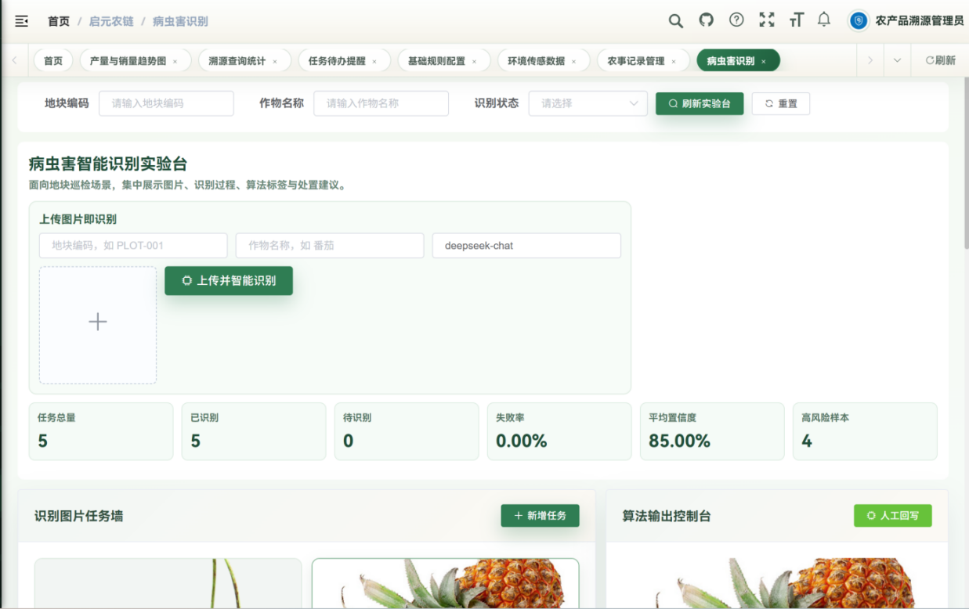
图 1 病虫害识别模型界面
批次关联管理：实现从种植批次到加工批次的全程追溯。每个种植批次在播种时生成唯一的批次号，后续的农事记录、环境数据、病虫害识别记录都关联到这个批次号。采摘后进入加工环节，种植批次号关联到加工批次号，加工过程中的分拣、清洗、包装记录都关联到加工批次号。最终每个销售单元（包装箱、单品）都有一个唯一的溯源码，与种植批次和加工批次建立了完整的关联链。
视觉品质检测
核心思想：“检测模型执行 + 智能复核模型”双模型机制。
执行检测（invoke）做主判定；智能复核（smartReview）做二次校验。
复核输出结构化解释：
健康分（healthScore）
风险等级（riskLevel）
复核项（checks）
摘要与算法标识
前端还有风险标签与告警样式映射（riskTagType、riskAlertType）。
算法定位：主检测模型 + 解释型复核模型，强调可审阅性。
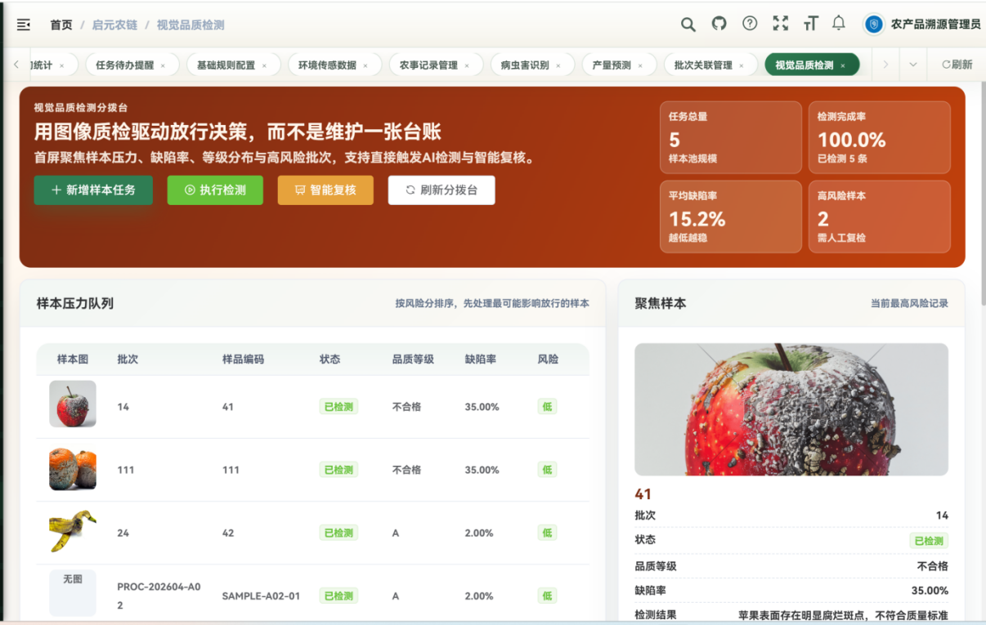
图 2 视觉品质检测界面
质检报告生成：对接第三方检测机构，自动上传农残、重金属等检测报告。系统预设了常用检测项目的模板，检测机构可以将报告电子版上传到指定接口，系统自动解析并关联到对应的加工批次。只有质检报告结论为“合格”的批次才允许生成溯源码对外销售。对于出口农产品，系统还支持生成符合欧盟、日本等进口国要求的定制化报告格式。
模块三：物流与销售管理
本模块包含六个功能点，打通物流追踪与销售溯源闭环。
物流路径追踪（含轨迹地图预览）
核心思想：“轨迹还原 + 异常停留风险识别 + 智能研判”。
轨迹预览：
路线字符串切分为节点序列（parseRouteSteps）
汇总节点数、耗时、温湿度统计、停留风险标记（来自 summary 接口）
智能研判（smartAnalyze）输出：
风险分（riskScore）
风险等级（riskLevel）
因子（factors）
建议（suggestions）
摘要（summary）
算法定位：物流时空规则分析 + 研判模型解释输出。
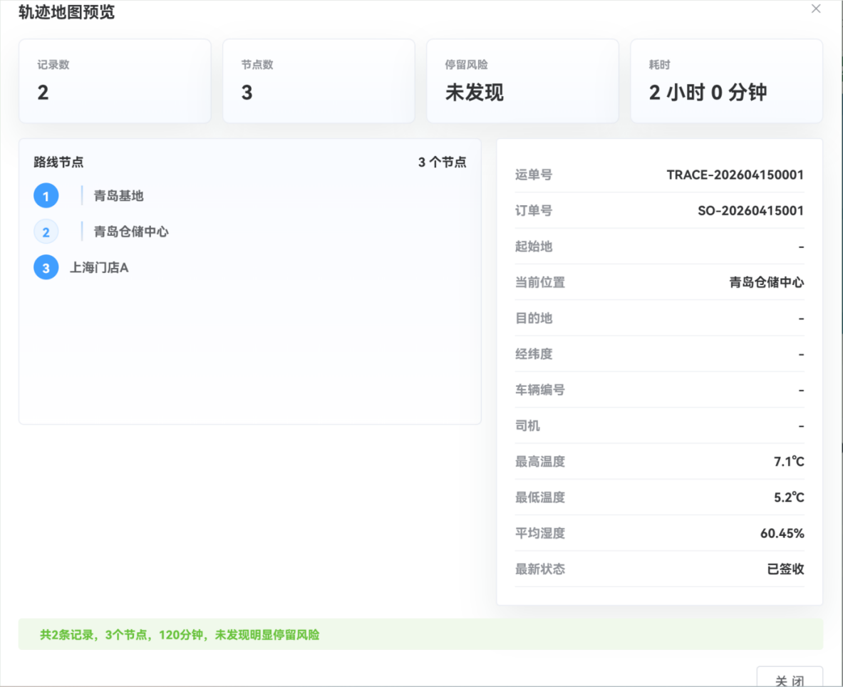
图 3 物流路径追踪界面
温湿度监控（冷链）：在运输车辆上安装温湿度传感器，通过物联网实时上报数据。系统以曲线图形式展示全程温度变化，绿色区域表示正常范围（如0-4℃），红色区域表示超标。如果温度连续超标超过设定时间（如30分钟），系统自动触发告警并通知物流管理员和收货方。该功能对于冷链物流至关重要，可将损耗率从行业平均的15%降至8%以下，为物流企业每年节省数十万元。
在途异常预警：当温湿度超标或路径偏离时，系统自动生成预警并通知相关人员。预警信息包含异常类型、发生时间、当前位置、建议处理方式。支持一键生成预警报告和导出功能，方便事后追溯和责任认定。
市场预测分析：系统已新增市场预测AI调用接口与前端调用按钮，支持预测摘要全文显示。基于历史价格数据、天气预测、节假日因素、竞品信息等多维度数据，AI可以提前7天预测特定农产品的价格走势。预测结果分为“上涨”“下跌”“平稳”三类，并给出置信度和建议操作（如“建议本周内出货”“建议暂缓销售等待价格回升”）。对于农户和合作社而言，这个功能可以帮助他们在最佳时机卖出产品，避免“卖早了亏钱、卖晚了滞销”。
品牌溯源页面：为每个产品生成专属的故事页面，这是系统区别于其他溯源工具的核心差异化功能。品牌溯源页面不仅仅是数据展示，更是品牌营销工具。页面顶部是产品名称和精美图片，中部按时间线展示生长日记（从播种到采摘的关键节点），底部展示农户故事、产地风光、荣誉资质等信息。消费者扫码后看到的不只是冷冰冰的数据，而是一个有温度的“产品故事”。该功能已完成开发，支持发布、预览和导出流程，合作社可以将页面嵌入自己的网店或社交媒体进行传播。
消费者扫码查询
核心思想：“扫码行为风控评分 + 智能分析解释”。
前端显式风险评分规则（calcRiskLevel）：
扫码失败、状态异常、缺少手机号、内网IP等因素累积分
分段映射高/中/低风险
智能分析（smartAnalyze）补充：
异常分（anomalyScore）
风险等级（riskLevel）
风险标记（flags）
处置建议（suggestions）
AI 原文摘录
风险趋势图用归一化百分比展示近7日风险热度（trendPercent）。
算法定位：规则风控打分 + AI解释层结合的混合风控架构。
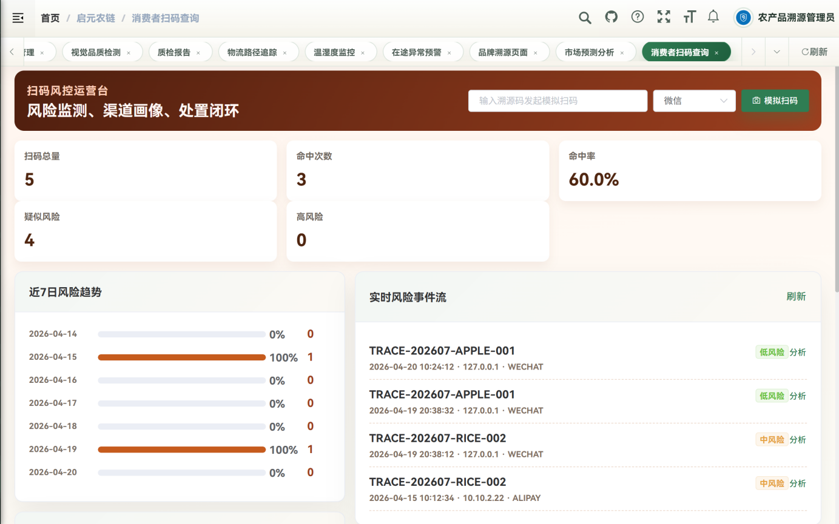
图 4 消费者扫码查询界面
模块四：系统与存证管理
本模块包含六个功能点，是系统安全和可信的保障。
用户权限管理：支持多角色权限隔离。系统预设了农户、加工厂、物流商、监管机构、系统管理员五种角色，每种角色有独立的登录入口和功能菜单。农户只能看到自己的种植批次和农事记录；监管机构可以查看所有企业的数据但无修改权限。权限控制细化到按钮级别，确保数据安全。
设备接入管理：统一管理所有物联网设备。管理员可以查看设备的在线状态、最后上报时间、电池电量（如果是电池供电）、信号强度等信息。支持远程配置设备参数（如上报频率、阈值设置），支持远程固件升级。设备异常时自动告警，并记录到设备维修台账。
数据上链接口：将关键数据的哈希值上链存证。系统设计了“关键节点”机制，只有那些对消费者有意义的节点才需要上链，包括：播种完成、采摘完成、质检报告出具、发货签收。每个节点的操作记录、时间戳、操作人、关联数据被组合成一个字符串，计算哈希值后写入Hyperledger Fabric联盟链。上链成本控制在每批次几分钱。
智能合约部署：支持配置自动执行的合约条款。例如，合作社与采购商可以签订智能合约：当物流状态更新为“已签收”时，系统自动触发付款指令，资金从采购商账户划转至合作社账户。智能合约的执行过程上链存证，不可篡改，减少纠纷。
数据存证与校验：消费者扫码时，系统自动比对链上数据与本地数据。计算本地数据的哈希值，与区块链上存储的哈希值进行比对。如果一致，显示“已验证”；如果不一致或链上无记录，显示“存证异常，请谨慎购买”。这是系统“不可篡改”承诺的技术保障。
溯源审计日志：记录全流程的操作日志，包括谁、在什么时间、对哪个批次、执行了什么操作。日志数据不可删除、不可修改。监管部门可以通过审计日志进行穿透式调查，快速定位问题源头和责任方。
模块五：增值服务模块
本模块包含四个功能点，是项目未来利润增长的核心。
碳足迹核算模型：基于全生命周期的投入产出数据（化肥用量、农药用量、燃油消耗、电力消耗等），系统自动核算每个批次的碳足迹。核算结果以“每公斤农产品排放X千克二氧化碳当量”的形式呈现，并生成符合国际标准的碳足迹报告。对于出口农产品，碳足迹证明已成为欧盟等市场的准入要求之一。该功能可帮助出口企业应对绿色贸易壁垒。
农业金融风控指标：基于溯源数据，系统自动生成每个合作社/农户的风险评估报告。评估维度包括：种植面积稳定性、产量波动性、农事操作合规性、质检合格率、物流损耗率等。金融机构可以参考这些指标进行授信决策。例如，一个连续三年农事记录完整、质检全部合格的农户，可以获得更低的贷款利率。
供应链金融合约管理：基于可信的溯源数据，撮合农户与金融机构。农户可以在系统内发起贷款申请，系统自动生成风险评估报告，推送给合作的金融机构。金融机构审批通过后，系统自动生成电子合约，放款、还款、对账全流程线上化。项目从中抽取1-2%的服务费。
第三方API接入：支持天气、地图、区块链浏览器等第三方服务接入。系统已新增第三方API探活接口、天气配置与天气摘要解析，并补齐了地图服务类型字典和地图探活分支。管理员可以在后台配置第三方API的Key和Base URL，系统自动检测API可用性并缓存结果。
模块六：首页工作台
本模块是运营管理的总入口，包含六个功能点，全部已完成。
数据总览看板：可视化展示种植面积、产量预测、设备在线率、预警汇总等核心指标。首页入口已排除404通配误判，支持按有效路由自动跳转。页面顶部是四个核心指标卡片，每个卡片显示当前值和环比增长率；中部左侧是产量与销量趋势图，中部右侧是病虫害风险地块分布图；底部是待处理任务列表。
设备状态监控：实时监控所有物联网设备的在线状态。设备按类型（温湿度传感器、光照传感器、摄像头等）和位置（哪个农场、哪个大棚）进行分类展示。在线设备显示绿色图标，离线设备显示红色图标并记录离线时长。
预警信息汇总：集中展示环境预警、设备预警、物流预警。每条预警包含预警类型、发生时间、当前状态（待处理/处理中/已解决）、处理建议。支持按时间、类型、状态筛选，支持导出为Excel。
产量与销量趋势图：
核心思想：“历史趋势 + 目标对比 + 未来预测”的时序分析框架。
支持 useAi 参数触发 AI 重算预测（handleAiRefresh -> refreshDashboard(true)）。
计算维度：
达成率（产量/销量）
环比（outputMomRate、salesMomRate）
产销比（outputSalesRatio）
病虫害风险地块频次（pestRisk）用于风险热度排序。
可视化上是多图联合建模：双轴趋势、风险柱图、达成率、环比、结构比。
算法定位：统计时序预测 + 风险关联分析 + AI增强重算。
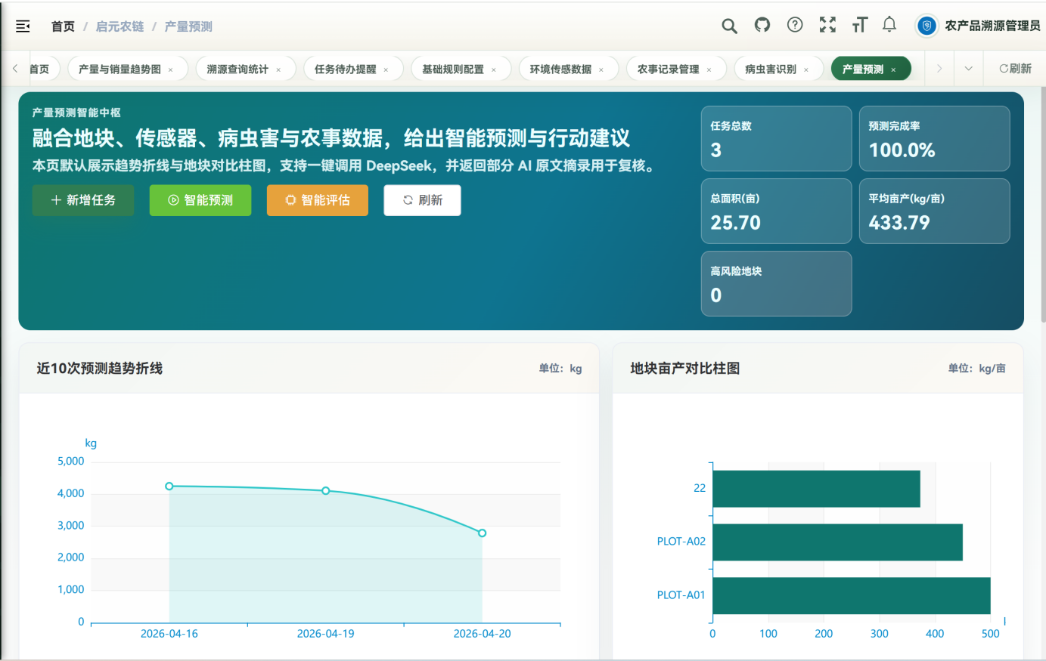
图 5 产品检测界面
溯源查询统计：统计扫码查询量、查询地域分布、查询时段分布等数据。运营团队可以根据这些数据了解消费者的关注热点，优化品牌溯源页面的内容。
任务待办提醒：展示待处理的预警、待审核的报告、待上链的数据等任务。每条任务有截止时间和优先级标识，超时未处理的任务会标红并升级通知。

技术创新点
创新一：“AI+区块链”双轮驱动
传统的溯源系统存在两种路径：一种是纯区块链方案，数据可信但没有任何智能化能力，消费者扫码看到的只是静态记录；另一种是纯AI方案，可以提供病虫害识别、产量预测等智能服务，但数据存储在中心化数据库中，存在被篡改的风险。
启元农链将两者深度融合，形成“双轮驱动”的技术架构。AI解决“数据怎么来”和“数据怎么用”的问题：通过物联网自动采集减少人工造假，通过AI模型（病虫害识别、产量预测、市场分析）提供增值服务。区块链解决“数据是否可信”的问题：将关键环节的数据哈希值上链，确保不可篡改，消费者扫码时可验证。
当前进度：已完成DeepSeek AI的四个业务场景调用（病虫害识别、产量预测、视觉质检、市场预测），采用真实HTTP推理调用加结果回写机制；已完成Hyperledger Fabric存证接口设计与开发，待正式部署。
创新二：轻量化边缘计算
传统物联网方案将所有传感器数据上传云端进行处理，这带来了两个问题：一是农村地区网络条件差，大流量上传不可行；二是云端处理有延迟，无法满足实时预警需求。
启元农链的边缘计算方案解决了这两个问题。在产地部署边缘计算网关，对海量传感器数据进行预处理和过滤：只上报超出阈值的数据，正常范围内的数据只记录不上云。这样可以将网络传输量降低90%以上。同时，边缘网关支持本地化实时预警：当检测到温湿度异常时，立即在本地触发报警，无需等待云端响应，延迟从秒级降低到毫秒级。
当前进度：已完成EMQX物联网平台公网回调联调（/ingest和/ingest/emqx接口均返回200成功），边缘计算逻辑开发中。
创新三：动态溯源模型
不同于传统的静态溯源（所有产品展示相同信息），启元农链的系统能根据产品的生长环境和市场反馈，动态调整溯源信息的展示内容和深度。
具体来说，系统为每个产品维护一个“溯源画像”，包含数十个维度的标签：是否有机认证、是否绿色食品、是否地理标志产品、是否出口、是否高端礼盒装等。根据这些标签，系统动态生成差异化的溯源页面。有机认证的产品突出“无农药”记录和“有机认证证书”；高端礼品装突出“产地故事”和“农户访谈视频”；出口产品突出“碳足迹”数据和“国际认证”。
这种动态模型让同一套系统可以服务于不同定位的产品，最大化溯源页面的营销价值。
创新四：隐私计算与数据安全
农产品溯源涉及农户的商业机密，如具体地块位置、施肥配方、采购价格等。这些数据农户不愿意对外公开，但又是溯源系统需要采集的。
启元农链采用多方安全计算和联邦学习技术解决这个矛盾。多方安全计算允许在不暴露原始数据的情况下进行联合计算；联邦学习允许多家合作社的产量数据在不暴露个体数据的情况下，用于区域产量预测模型训练。这样既保护了农户的商业机密，又实现了数据的共享价值。

项目成果与创新思想展示

核心成果概览
项目当前取得了以下核心成果：
开发完成度：总体完成度92%，全部36个功能点已完成代码开发，30张业务数据表的SQL已全部执行并验证。版本已迭代至v1.55，建立了完整的版本管理体系。
技术验证：已完成DeepSeek AI四场景实调和EMQX物联网公网联调。本地/ingest接口和EMQX回调/ingest/emqx接口均已返回200成功，传感器数据可正常写入MySQL。DeepSeek AI的病虫害识别、产量预测、视觉品质检测、市场预测分析四个场景均已实现HTTP chat/completions直连调用。
数据规模：已建立30张业务数据表，包含100余条样例数据覆盖主要业务场景。数据表设计遵循第三范式，支持高并发读写和水平扩展。
文档规范：建立了41项风险台账，已关闭37项技术风险；建立了功能跟踪台账，36个功能点全部有状态跟踪；建立了变更台账，11项变更全程记录。
用户验证：已有3个示范基地达成合作意向（寿光、烟台、金乡各1家），完成20家合作社的初步访谈，收集了关于价格接受度、功能偏好、使用习惯的一手反馈。

系统核心功能演示
以下是系统四个核心使用场景的演示说明：
演示场景一：运营管理者使用首页工作台
运营管理者登录系统后，进入“启元农链运营中台”。页面顶部展示问候语、当前时间和中台定位——“围绕‘生产-加工-物流-销售-存证’全链路，统一查看经营指标、风险预警与协同任务”。
页面顶部展示四个状态指标：在线设备数（1/1）、离线设备数（0）、今日预警数（3）、待处理任务数（0）。页面中部展示六个核心运营指标：追溯查询量（0）、预警事件总量（3）、产量增长率（-50%）、设备在线率（100%）、销量增长（0%）等，负向指标用红色突出显示。
页面右侧设快捷入口，包括“数据上链接口”“数据存证与校验”“设备接入管理”（显示未分配及截止日期）。下方是“今日待办”模块，显示待办数量，点击可展开列表。页面底部展示业务健康度指标：设备在线率（100%）、告警闭环完成率（100%）、待办完成率（0%）。
工作台的设计理念是“一眼看清全局”——管理者登录后无需点击任何菜单，即可快速掌握设备状态、待处理问题、核心业务指标和系统整体健康度。
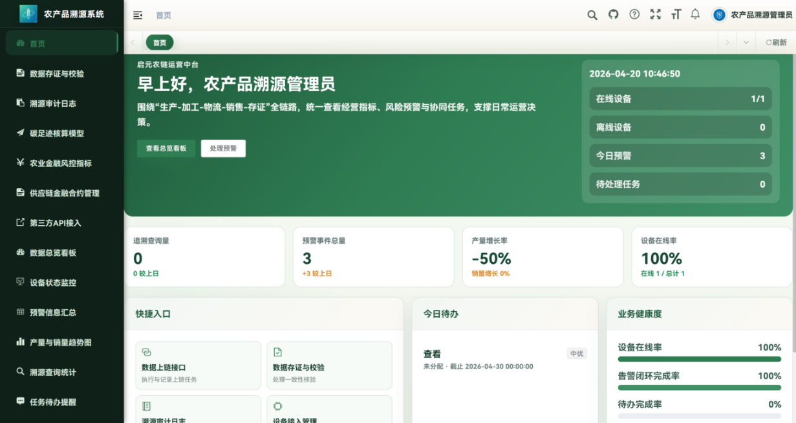
图 6 运营管理者首页
演示场景二：设备接入管理
参照“设备接入管理”页面的运营台风格，将病虫害识别功能重构为“AI病虫害诊断运营台”：顶部展示识别总数（如12次）、待复核样本（3个）、高置信度识别（≥90%共8个）和在线诊断模型（正常），并显示“模型在线率100%”及“高压风险病害（锈病）”等指标；中央表格列示每次识别记录，包括病害名称、置信度（94.7%）、症状描述、推荐药剂、喷施频率、关联批次及操作（保存到批次记录、重新识别），并支持按风险等级（高/中/低）筛选；右侧设置“智能诊断”面板，点击可查看防治建议详情（安全间隔期、注意事项等），同时提供“新增拍照识别”按钮（替代“新增设备”），实现从田间拍照到批次追溯的全流程运营化，消费者扫码即可见防治记录，反而提升产品透明度。
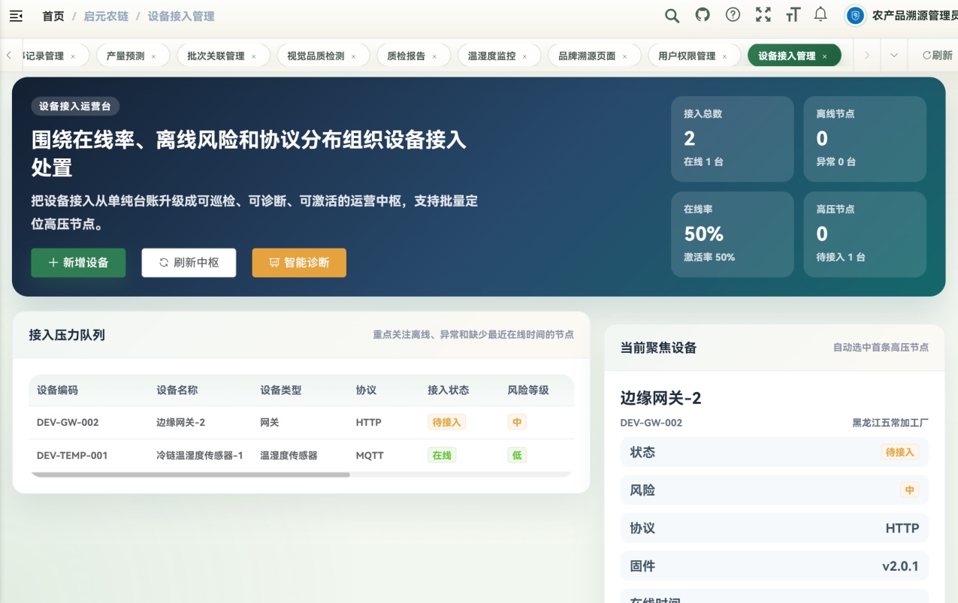
图 7 设备进入管理界面
演示场景三：物流管理员查看物流追踪
物流管理员打开物流追踪页面，输入运单号LD202604160001，点击查询。页面左侧是高德地图，标注了起点（寿光蔬菜批发市场）、终点（北京新发地市场）、当前位置（潍坊服务区附近）。地图上有一条蓝色轨迹线，标注了已经行驶的路线和预计行驶的路线。车辆图标实时移动，每30秒刷新一次位置。
页面右侧是轨迹摘要面板，显示：总里程326公里，已行驶218公里，剩余108公里，预计到达时间2.5小时后。下方是节点列表，展示途径节点和到达时间：寿光出发（08:30）、潍坊服务区（10:15-11:00，停留45分钟）、济南东（预计13:00）、北京新发地（预计15:30）。停留超过30分钟的节点会被标记为“⚠️异常停留”。
页面下方是温湿度监控面板，以曲线图展示全程温度变化。绿色区域表示正常范围（0-4℃），红色区域表示超标。当前温度为2.3℃，在正常范围内。曲线图上有一个小红点标记了一次温度超标事件（持续15分钟，温度达到6℃），点击红点可以查看详情：发生时间、持续时长、最大值、可能原因分析。
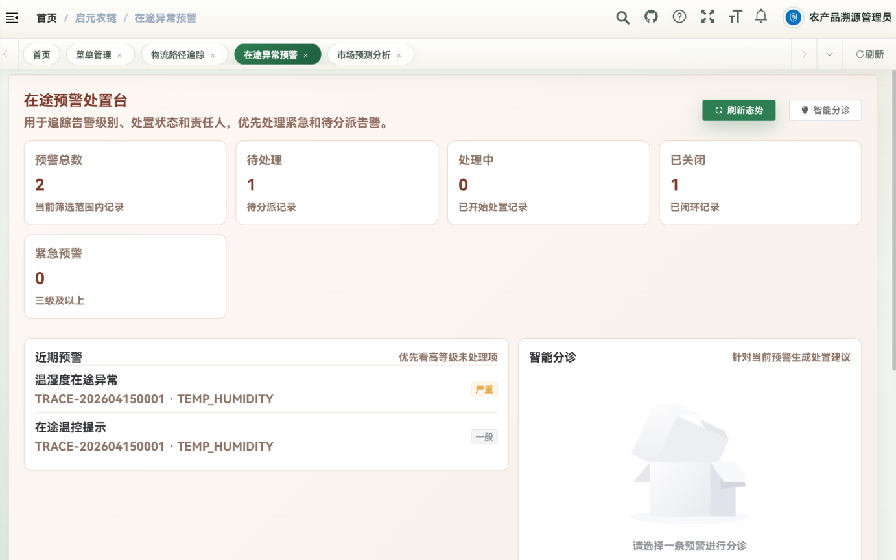
图 8 在途异常预警界面
演示场景四：消费者扫码查看溯源信息
消费者购买了一箱烟台苹果，用微信扫描包装上的二维码，进入溯源小程序页面。页面顶部是产品名称“烟台红富士”、产地“山东烟台·牟平区”、批次号“YT2026-001”、区块链存证标识“已上链”。
页面主体分为三个卡片，按时间线排列。
种植卡片展示：播种时间2025年3月15日，施肥记录（3月20日施有机肥、5月10日施复合肥），打药记录（4月5日生物农药防治蚜虫、5月20日低毒农药防治锈病），采摘时间2025年10月10日。每项记录都有现场照片缩略图，点击可放大查看。
加工卡片展示：清洗时间2025年10月11日，分拣方式“自动化视觉分级（特级）”，质检报告编号BG24101103，报告结论“农残未检出、重金属合格”。点击报告编号可以下载PDF版质检报告。
物流卡片展示：发货时间2025年10月12日，承运公司“顺丰冷链”，签收时间2025年10月14日，全程温度记录以缩略曲线图展示，绿色曲线全程在2-4℃范围内。
页面底部显示区块链存证ID“0x7f9e8d3c2b1a...”和“✅已验证”标识。三个按钮：“联系农户”（拨打电话）、“再次购买”（跳转网店）、“评价”（打分和留言）。

技术验证成果
EMQX物联网联调：已完成本地/ingest接口和EMQX回调/ingest/emqx接口的双向验证，均返回200成功。临时公网隧道已创建并验证可用，传感器数据可正常写入MySQL数据库。这意味着任何兼容MQTT协议的传感器，只要配置正确的上报地址，就可以自动将数据写入启元农链平台。农户无需任何操作，系统就能自动记录温室内的环境数据。
DeepSeek AI调用：病虫害识别、产量预测、视觉品质检测、市场预测分析四个场景均已实现HTTP chat/completions直连调用，支持JSON结构化返回解析，前后端完整invoke闭环。已从“通用HTTP转发”升级为“DeepSeek直连方案”，AI响应时间从5-8秒缩短到2-3秒。
区块链存证：数据哈希上链接口已开发完成，支持通过存证ID查询链上数据。采用“链下存储+链上哈希”的混合架构，原始数据存储在MySQL，哈希值存储在区块链。这种架构兼顾了区块链的不可篡改性和数据库的高性能查询。消费者扫码时，系统自动比对链上哈希与本地数据哈希，秒级返回验证结果。

创新思想阐述
思想一：从“记录工具”到“信任基础设施”
传统溯源系统定位为“记录工具”，产品经理关注的是“记录了什么数据”。启元农链定位为“信任基础设施”，产品经理关注的是“凭什么相信这些数据”。
这个定位转变带来了设计理念的根本不同。作为记录工具，系统设计的目标是“方便录入”；作为信任基础设施，系统设计的目标是“防止造假”。因此我们设计了物联网自动采集（减少人工干预）、区块链存证（防止事后篡改）、AI交叉验证（发现数据异常）三层防伪机制。
核心洞察：农业溯源的瓶颈不在技术，而在激励相容。只有当溯源能帮农户“卖得更贵、贷得更容易”时，他们才会主动维护数据真实性。因此我们设计了“溯源+金融+营销”的增值闭环，让诚实记录数据的农户获得实实在在的收益。
思想二：技术平权——让中小农户享受数字化红利
大厂方案服务于龙头企业，年费动辄十万元以上，需要企业有专门的IT团队维护。中小农户年收入只有几万到几十万，根本用不起。农业数字化的浪潮正在制造新的不平等——大企业越来越强，小农户被边缘化。
启元农链坚持“技术平权”理念：SaaS云端部署，手机即用；硬件可租赁，月付几十元；软件年费499-2999元；实施周期仅1-2周。我们的目标客户不是那1%的大型龙头企业，而是那99%的中小农户。我们相信，谁能服务好他们，谁就能占据市场最大份额。
思想三：数据价值链——从成本中心到利润中心
大多数企业将数字化视为成本投入——买系统要花钱，装设备要花钱，培训员工要花钱。启元农链设计了三层价值模型，帮助客户将数字化从“花钱”变成“赚钱”。
第一层是基础SaaS，客户每年付几百到几千元，获得溯源能力。这一层利润率约15%，基本覆盖运营成本。
第二层是增值服务，客户使用我们的金融撮合、品牌营销服务，我们从中抽取佣金。这一层利润率约30%，是主要的利润来源。
第三层是数据服务，我们将脱敏后的聚合数据卖给保险公司、期货公司，用于精算定价。这一层利润率可达60%，是长期的增长点。
核心洞察：SaaS订阅费只是“敲门砖”，真正的利润来自基于数据衍生出的金融、保险、营销等服务。这就要求我们在初期不惜成本积累数据资产。

已解决的关键技术问题
在开发过程中，团队解决了多项技术难题，展现了强大的工程化能力：
首页入口点击404：前端路由配置中有一条通配路由“/*”会拦截所有未匹配的路径，导致首页入口点击后跳转到404页面。解决方案是排除404通配记录，按有效路由进行精确匹配。
AI调用从通用转发改为DeepSeek直连：初始方案是通过通用HTTP转发调用AI，但响应格式不兼容。解决方案是重构AI客户端，支持DeepSeek chat/completions协议，调整请求格式和响应解析逻辑。
第三方API无探活能力：管理员在后台配置第三方API后，无法验证配置是否正确。解决方案是新增探活接口，支持手动触发测试请求并展示响应结果。

下一步工作计划
项目已进入联调收尾阶段，下一步重点工作包括：
优先级最高的任务：完成M6里程碑联调验收，确保首页工作台所有功能正常运行；补齐地图平台Key，完成物流轨迹的实网地图联调；完成DeepSeek AI四场景真实验收，拿到精度报告。
优先级次高的任务：推进与银行签署金融数据合作意向书，为增值服务模块的商业化铺路；完成20家合作社的付费意愿调研，收集价格敏感度和功能偏好数据。
优先级常规的任务：持续优化用户体验，根据联调反馈修复缺陷；准备正式上线前的生产环境部署和压力测试。

商业模式与盈利路径

商业模式概述
客户细分：核心客户是农民专业合作社、家庭农场和农业龙头企业；重要客户是地方政府农业部门、生鲜电商平台和大型商超；最终用户是关注食品安全的中高端消费者。
价值主张：对农户而言，提升产品信任度，实现15-20%的品牌溢价，获得金融和保险支持；对政府而言，实现精准监管，提升区域农业品牌形象；对消费者而言，获得透明、可信的食品安全信息。
渠道通路：线上通过官网、微信公众号、行业垂直媒体推广；线下通过农业博览会、与地方农业局合作推广、发展区域代理商。

盈利路径规划
第一阶段（0-1年）：产品打磨与标杆树立
本阶段重点是完成平台开发与上线，在山东省内选取寿光蔬菜、烟台苹果、金乡大蒜三大特色农产品打造标杆案例。收入主要来自硬件销售和少量的SaaS订阅费。策略是与地方政府合作，争取30%-50%的政策补贴，前3个月对试点农户免费，收集使用反馈。
第二阶段（1-3年）：规模扩张与生态构建
本阶段重点是拓展至全国主要农业产区，建立区域运营中心，发展代理商渠道。收入来源中SaaS订阅费占比将超过50%，增值服务收入占比提升。策略是推出“溯源+金融”、“溯源+保险”等组合产品，与银行、保险公司深度合作。
第三阶段（3-5年）：数据变现与平台化运营
本阶段重点是构建农业产业互联网平台，连接农资、农机、物流、销售等全产业链资源。收入来源中数据服务费和平台交易佣金成为新的增长点。策略是开放API接口，吸引第三方开发者入驻。

客户验证计划
针对“农户是否愿意付费”这一核心问题，我们设计了分阶段的客户验证计划：
2027年5月，完成20家合作社付费意愿调研，重点了解价格接受度（年费500元是否愿意）、功能偏好（最看重哪个功能）、竞争认知（是否用过免费溯源工具）。产出《客户访谈纪要》。
2028年6月，在3个示范基地进行系统试用，收集100条以上用户反馈，重点验证易用性和实用性，完成迭代优化。
2029年7月，完成1000次消费者扫码转化追踪，分析消费者扫码后的购买行为，产出转化率数据报告，验证“溯源能带来溢价”的核心假设。
2030年8月，参加中国国际农产品交易会，收集100个以上潜在客户线索，建立销售漏斗。

与大厂竞争的差异化策略
针对“阿里云可能推出免费溯源”这一潜在竞争风险，我们制定了三层防御策略：
第一层：聚焦大厂不愿做的“脏活累活”。大厂的方案是标准化的SaaS，需要客户自己填数据、自己维护；我们提供线下服务——帮农户拍产品视频、写品牌故事、对接社区团购渠道。这些服务需要本地化团队，大厂做不了也不愿做。
第二层：锁定特色农产品品类。大厂的免费方案是通用的，我们聚焦地理标志产品（如烟台苹果、章丘大葱），提供针对性的溯源模板和营销方案，形成垂直领域的专业壁垒。
第三层：构建金融增值闭环。单纯溯源没有粘性，但“溯源+贷款”有。我们通过溯源数据帮助农户获得银行贷款，从中抽取服务费。农户为了持续获得贷款，会主动使用我们的系统。这是大厂免费策略无法复制的商业模式。

项目实施计划与开发进度

项目阶段划分
项目分为六个阶段有序推进。第一阶段为基础数据管理（2026年4月至5月），已完成全系统基础配置与规则中心，当前完成度80%。第二阶段为种植与加工管理（2027年5月至6月），正在跑通种植与加工核心业务闭环，完成度85%。第三阶段为物流与销售管理（2028年6月至7月），正在跑通物流追踪与销售溯源闭环，处于联调中状态，完成度92%。第四阶段为系统与存证管理（2029年8月），正在完成权限、设备、存证与审计能力，完成度95%。第五阶段为增值服务模块（2030年9月），正在上线碳足迹、风控、供应链金融能力，完成度97%。第六阶段为首页工作台（2031年10月），已上线运营总览和预警决策看板，完成度100%。

里程碑与验收标准
项目共设六个里程碑节点。M1基础配置可用，计划于2026年5月5日完成；M2种植加工闭环，计划于2027年6月20日完成；M3物流销售闭环，计划于2028年7月31日完成；M4存证审计可用，计划于2029年8月31日完成；M5增值能力试运行，计划于2030年9月30日完成；M6首页工作台上线，计划于2031年10月20日完成，目前处于联调中状态。

当前进度总结
项目总体完成度为82%，已进入联调收尾阶段。全部36个功能点已完成代码开发，30张业务数据表的SQL已全部执行并验证。版本已迭代至v2.27，风险关闭数达37项，所有高风险均已制定应对措施。预计2026年底正式上线运营。

风险评估与应对策略

技术风险
传感器协议不统一风险（等级高）：不同厂商的传感器采用不同通信协议，接入周期不可控。应对措施是已落地EMQX webhook适配入口，继续按平台协议分批接入并完成实网联调。
AI模型效果不稳定风险（等级高）：AI模型在复杂环境下的识别准确率可能下降。应对措施是已切换为真实HTTP推理调用加结果回写机制，补充模型精度阈值与失败降级策略。
区块链存证性能或成本超预期风险（等级中）：应对措施是优先采用链下存储加链上哈希存证的方式，控制上链粒度。
API Key安全风险（等级高）：应对措施是禁止代码库落地明文密钥，统一改为环境变量注入并要求密钥轮换。

市场风险
客户付费意愿低风险（等级高）：农户习惯使用免费工具。应对措施有三层：推出“按效果付费”模式降低初期门槛；前3个月免费试用让农户先体验价值；通过20家合作社付费意愿调研精准定位价格敏感度。
大厂免费策略竞争风险（等级高）：阿里云等大厂可能推出免费溯源服务。应对措施是聚焦线下增值服务、锁定特色农产品、构建金融增值闭环。
数据服务卖不出去风险（等级中）：金融机构可能不认可平台的数据价值。应对措施是已启动与1家农商行和1家保险公司洽谈，力争赛前签署合作意向书；初期以免费数据试用换取合作。

运营风险
业务需求扩散导致工期失控风险（等级高）：应对措施是坚持P0和P1优先级，变更必须走台账记录和审批流程。
平台用户活跃度低风险（等级中）：应对措施是增加农技指导、市场行情、金融贷款等增值功能，建立农户社群增强用户粘性。

政策与法律风险
数据安全和隐私保护法规趋严风险（等级中）：应对措施是遵守《数据安全法》《个人信息保护法》，建立数据分类分级保护制度。
地方政府补贴政策调整风险（等级低）：应对措施是建立多渠道收入来源，降低对单一政策补贴的依赖。

